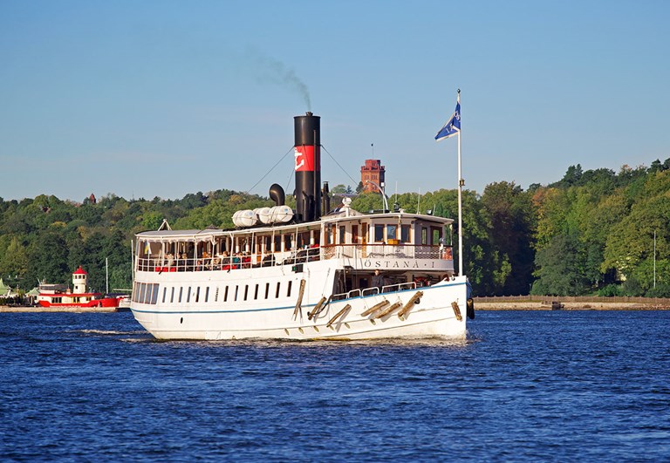

**Välkommen ombord M/S Strömma Kanal**

**Båtutflykt onsdag 20 augusti**

**Genom inner- och ytterskärgård reser vi till underbara Sandhamn.**

**Båten avgår från Nybrokajen, kajplatsområde 10 kl.09:45.**

**Samling för avprickning och ombordstigning kl.09:15.**

Resan till Sandhamn tar 3 timmar. Ombord berättar guiden om det som passeras längs rutten, livet i skärgården och dagens resmål, Sandhamn. På ditresan äter vi en vällagad lunch, som ingår i resans pris, medan vackra grosshandlarvillor, grönskande natur och storslagen havsmiljö med kobbar, skär och havsfåglar passerar revy utanför båtfönstret.

Komna till Sandhamn väntar en guidad rundvandring i samhället, som under sommaren sprudlar av liv. Vill du hellre utforska på egen hand går det också bra. Sandhamn är båtfolkets Mecka med en lång och spännande historia. Här finns restauranger, caféer, barer, shopping och många vackra promenadstigar. Vi befinner oss i land under två timmar innan returresan påbörjas kl.14.45.

Ombord har vi försäkrat oss om 40 platser i matsalen. Snabb anmälan rekommenderas. Principen “Först till kvarn gäller”.**Absolut senaste dag föranmälan är torsdag 7 augusti.**

Du måste i samband med anmälan ange din valda lunchrätt:

A. Gravad lax, B. Köttbullar, C. Vegetarisk rätt, D. ½ kg räkor m bröd, smör.

**Föreningen subventionerar aktiviteten. Ditt medlemspris blir 450 kr.** (Ord. Pris är 640 kr). Avgiften sätts in på föreningens bankgiro 5126-2897 eller via vårt Swish 123 3535 010.

**Ange “Sandhamn” och ditt namn vid betalning samt vilken lunchrätt du väljer.**

Dryck beställs separat och betalas individuellt. Din anmälan är bindande.

Den som så önskar får självklart ta med sin respektive. Kostnaden för medföljande är 640 kr.

**Varmt välkomna hälsar Styrelsen Carlsberg/Pripps pensionärsförening** 